

国家税务总局厦门市电子税务局
找回密码操作手册

国家税务总局厦门市税务局
2020-12

主要简介
本文档描述国家税务总局厦门市电子税务局找回密码功能的相关说明。

访问地址
https://etax.xiamen.chinatax.gov.cn/

操作说明

功能概述
纳税人点击“找回密码”功能可以进行登录密码的重置。

操作步骤
- 打开网站，在企业登录页面，点击“找回密码”。
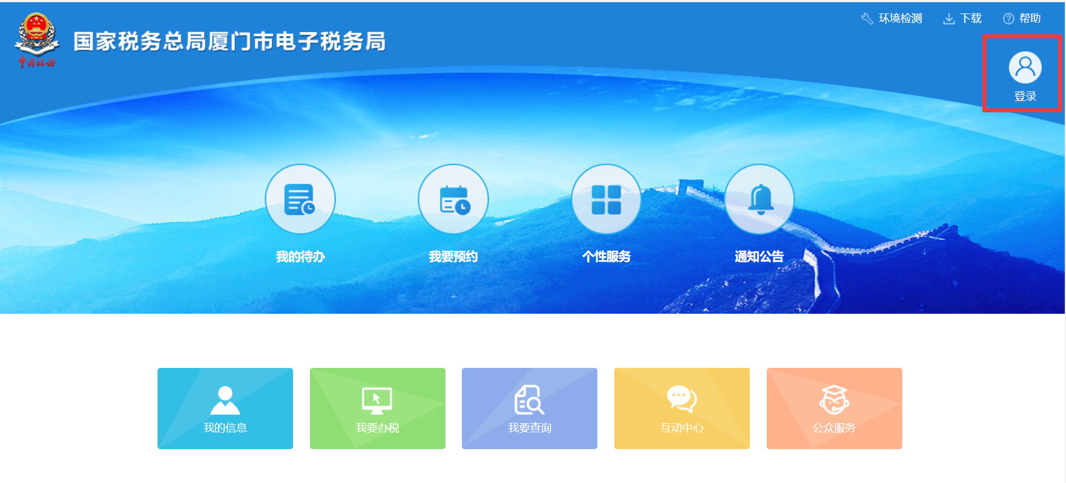

- 弹出企业找回密码窗口，纳税人需要输入下图相关的信息，填写完成点击“确定”按钮。
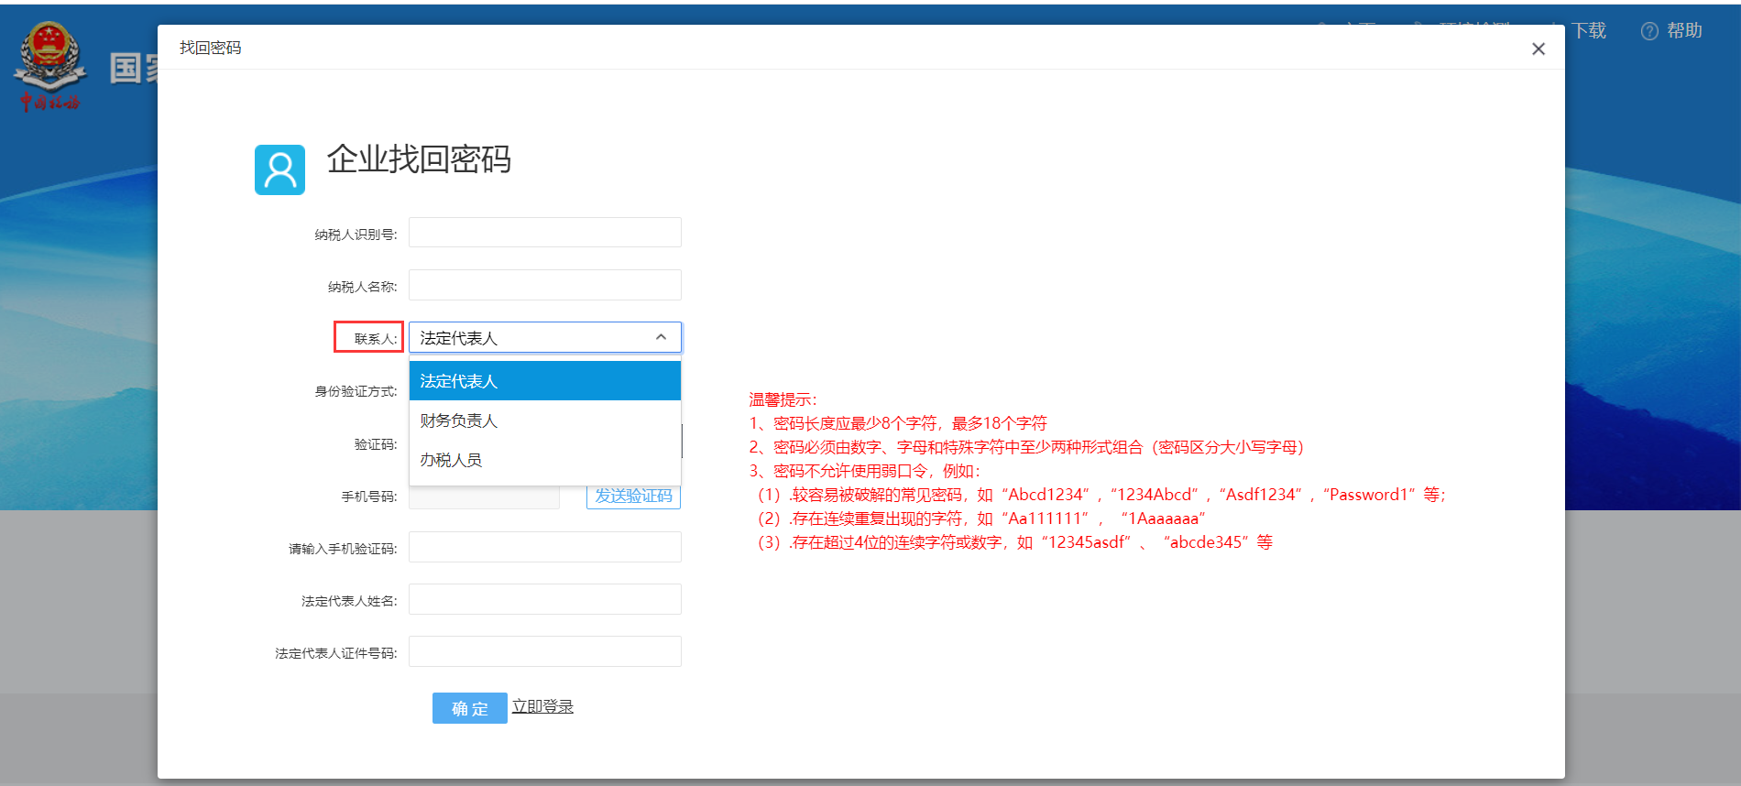
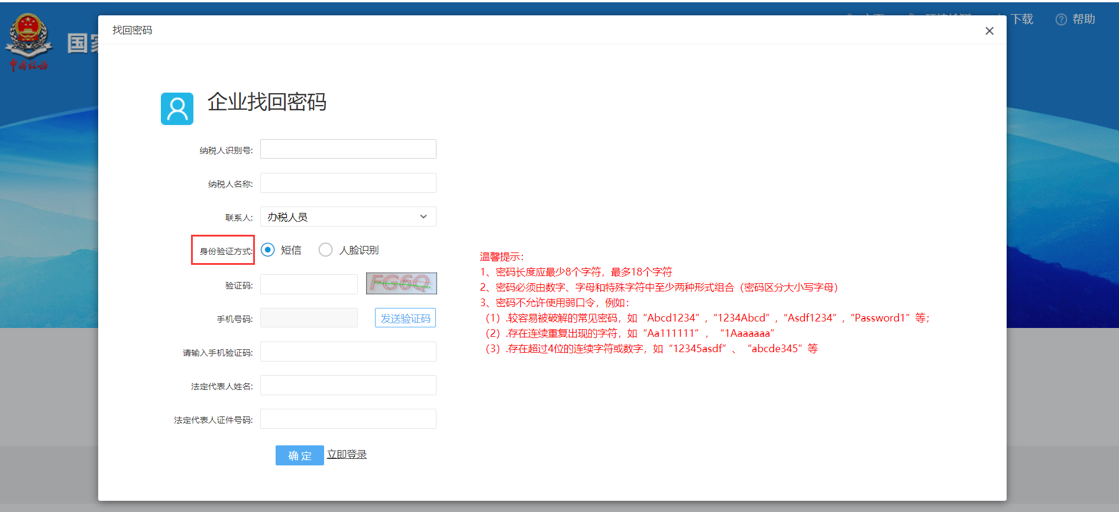
- 信息验证通过，找回密码成功，需要输入新密码，并二次确认密码。完成后点击“提交”密码设置成功，可点击立即登录跳转回登录页。
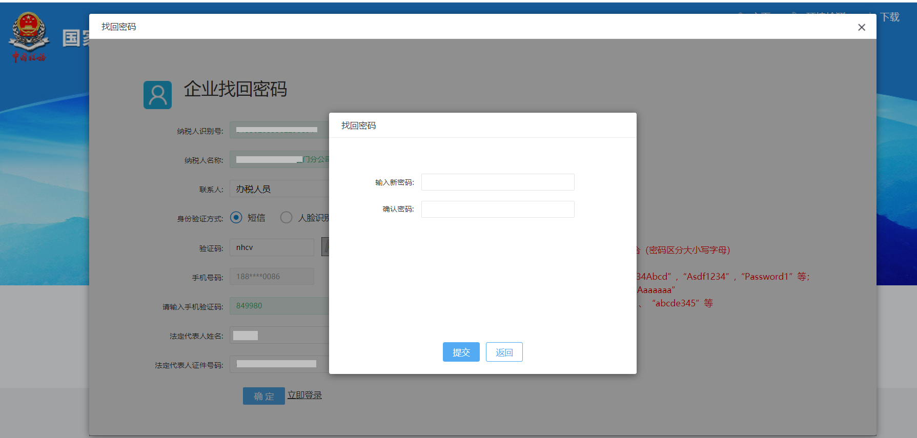
4、以下为代理用户找回密码，打开网站，在代理登录页面，点击“找回密码”。代理用户找回密码操作跟企业用户一致。
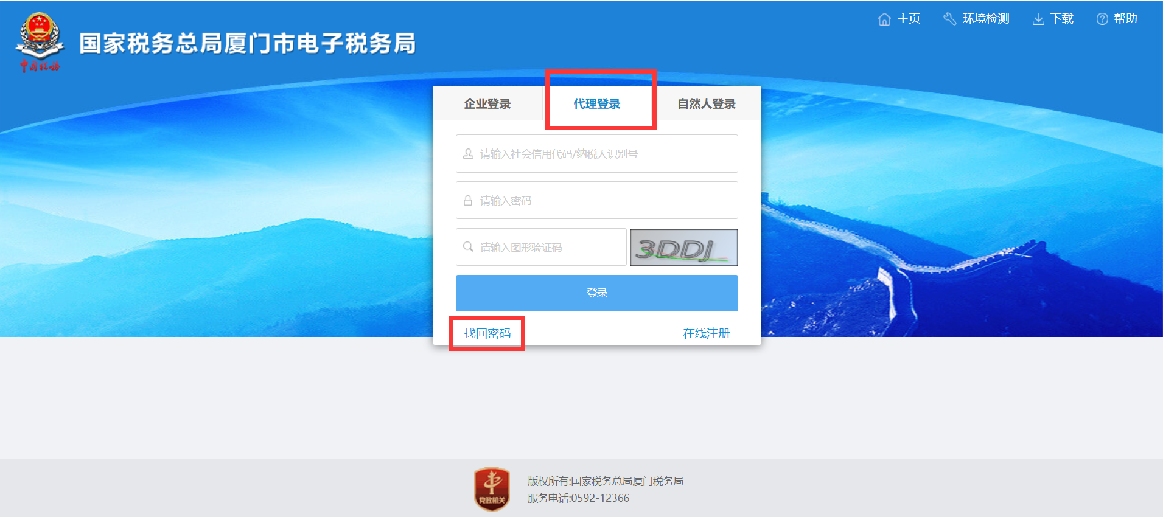
5、以下为自然人用户找回密码，在自然人登录页面，点击“找回密码”。
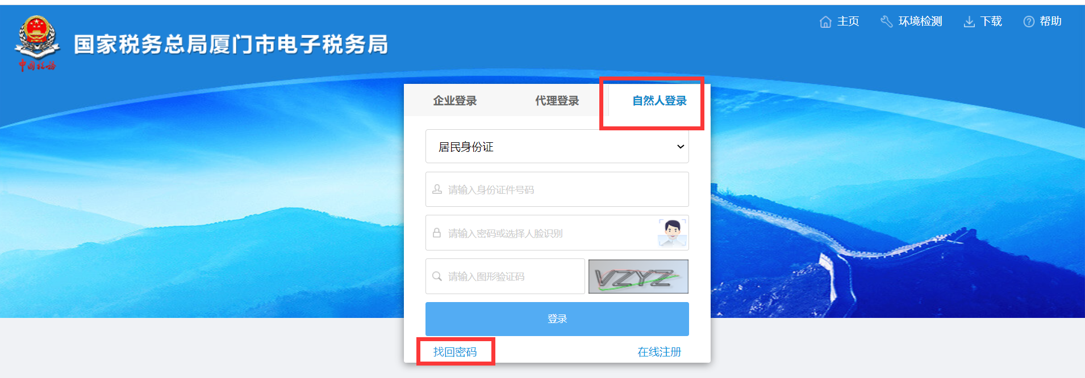
6、弹出自然人找回密码窗口，需要输入下图相关的信息，填写完成点击“确定”按钮。
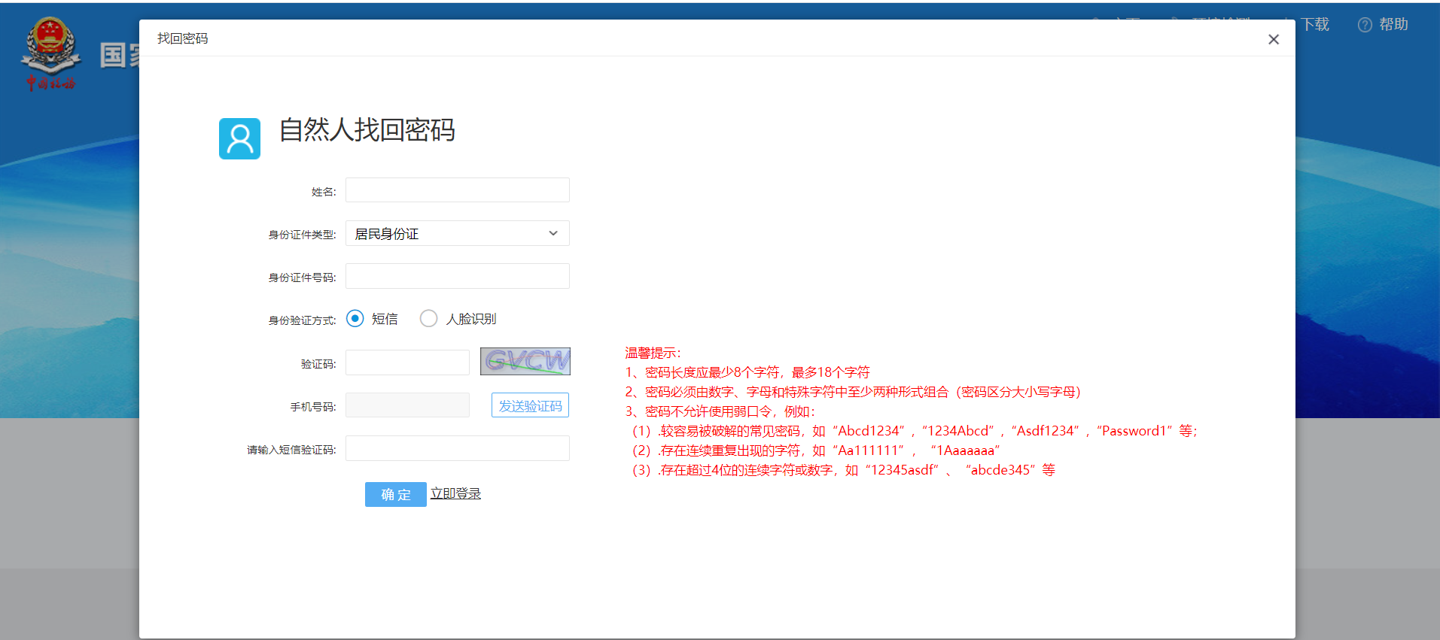
7、信息验证通过，找回密码成功，需要输入新密码，并二次确认密码。完成后点击“提交”密码设置成功，可点击立即登录跳转回登录页。
